       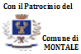  

**Il Comitato dei Genitori I.C.S. “B. Sestini” di Agliana**

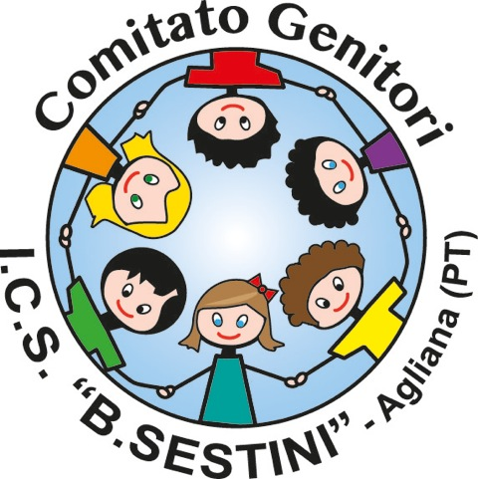 **in collaborazione con: 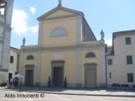 Chiesa San Pietro Apostolo**

**Comune di Agliana - Compagnia Teatrale Il Portico**

**Caritas Parrocchiale di Agliana - Centro di ascolto “Don Tonino Bello”**

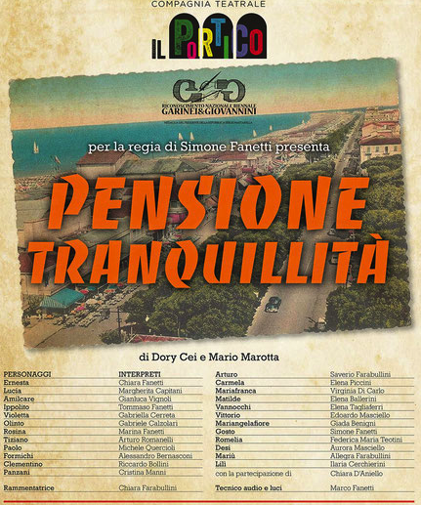

*Teatro Il Moderno Domenica 4 Novembre 2018 ore 16.00*

*Piazza Anna Magnani, 1 Agliana PT*

*Biglietto Euro 5,00*

*L’INCASSO DELL’INIZIATIVA SARA’ COMPLETAMENTE DEVOLUTO ALLA CARITAS DI AGLIANA*

*PER INFORMAZIONI - PRENOTAZIONI - PREVENDITE 328.7060453*